МИНИСТЕРСТВО НАУКИ И ВЫСШЕГО ОБРАЗОВАНИЯ РОССИЙСКОЙ ФЕДЕРАЦИИ
федеральное государственное бюджетное образовательное учреждение
высшего образования
«УЛЬЯНОВСКИЙ ГОСУДАРСТВЕННЫЙ ТЕХНИЧЕСКИЙ УНИВЕРСИТЕТ»

Факультет__Информационных систем и технологий__________________________
Кафедра____Информационные системы_____________________________________
Дисциплина_Программирование мобильных устройств___________

КУРСОВОЙ ПРОЕКТ (РАБОТА)
Тема____Разработка мобильного приложения «Персонажи игры Dota2» на Flutter для Android______________________________________________________________

Выполнил студент ___________________ /_______Крюков А.И.________/
подпись инициалы, фамилия

Курс_________3_____________ Группа_________ПИбд-31_________

Направление/ специальность_______Программная инженерия_______________

Руководитель ________доцент, к.т.н, доцент__________________________________
должность, ученая степень, ученое звание
_____________Филиппов Алексей Александрович__________________________
фамилия, имя, отчество

Дата сдачи:
«____»_________________20____г.

Дата защиты:
«____»________________20____г.

Оценка: ______________________

Ульяновск
20__ г.

МИНИСТЕРСТВО НАУКИ И ВЫСШЕГО ОБРАЗОВАНИЯ РОССИЙСКОЙ ФЕДЕРАЦИИ
федеральное государственное бюджетное образовательное учреждение
высшего образования
«УЛЬЯНОВСКИЙ ГОСУДАРСТВЕННЫЙ ТЕХНИЧЕСКИЙ УНИВЕРСИТЕТ»

Факультет__Информационных систем и технологий__________________________
Кафедра____Информационные системы_____________________________________
Дисциплина__________Программирование мобильных устройств______________

ЗАДАНИЕ НА КУРСОВОЙ ПРОЕКТ (РАБОТУ)

студенту ___ПИбд-31______ ____________ Крюков А.И._______________________
группа фамилия, инициалы
Тема проекта (работы)_ Разработка мобильного приложения «Персонажи игры Dota2» на Flutter для Android _______________________________________________________________________________________________________________________________________________
Срок сдачи законченного проекта (работы) «___» ________________20____г.
Исходные данные к проекту (работе)_____Задание к курсовой работе ____________
(базовое предприятие, характер курсового проекта (работы):
_____________________________________________________________________________
задание кафедры, инициативная НИР, рекомендуемая литература, материалы практики)
____________________________________________________________________________________________________________________________________________________________________________________________________________________________________________________________________________________________________________________________________________________
Содержание пояснительной записки (перечень подлежащих разработке вопросов)
_________________________________________________________________________________________________________________________________________________________________________________________________________________________________________________________________________________________________________________________________________________________________________________________________________________________________________
Перечень графического материала (с точным указанием обязательных чертежей)
__________________________________________________________________________________________________________________________________________________________________________________________________________________________________________
_______________________________________________________________________________________________________________________________________________________________________________________________________________________________________________________________

Руководитель ____доцент_______ _____________ /_Филиппов А.А._____/
должность подпись инициалы, фамилия

«_____»________________20___г

Студент ___________________________ /___________ Крюков А.И.____/
подпись инициалы, фамилия
«_____»_________________20___г

МИНИСТЕРСТВО НАУКИ И ВЫСШЕГО ОБРАЗОВАНИЯ РОССИЙСКОЙ ФЕДЕРАЦИИ
федеральное государственное бюджетное образовательное учреждение
высшего образования
«УЛЬЯНОВСКИЙ ГОСУДАРСТВЕННЫЙ ТЕХНИЧЕСКИЙ УНИВЕРСИТЕТ»

ОТЗЫВ
руководителя на курсовой проект (работу)

студента _________Крюкова Алексея Игоревич____________________
_____________________________________________________________________________
фамилия, имя и отчество
Факультет_ Информационных систем и технологий группа____ПИбд-31 ______курс__3_____
Дисциплина_____________________________________________________________
Тема проекта (работы) ____________________________________________________
Разработка мобильного приложения «Персонажи игры Dota2» на Flutter для Android
Отмечаются следующие моменты: актуальность темы исследования; соответствие содержания и структуры курсовой работы ее теме; степень разработанности проблемы, наиболее интересно исследованные вопросы. Оценивается степень самостоятельности и инициативы студента; умение пользоваться различными источниками информации; уровень его теоретической подготовки; умение анализировать научные материалы, делать практические выводы; знание основных концепций, научной и специальной литературы по избранной теме. Содержится оценка проекта (работы) руководителем.
_____________________________________________________________________________________________________________________________________________________________________________________________________________________________________________________________________________________________________________________________________________________________________________________________________________________________________________________________________________________________________________________________________________________________________________________________________________________________________________________________________________________________________________________________________________________________________________________________________________________________________________________________________________________________________________________________________________________________________________________________________________________________________________________________________________________________________________________________________________________________________________________________________________________________________________________________________________________________________________________________________________________________

Руководитель____доцент, к.т.н, доцент____ _____________ /___Филиппов А.А.__/
должность, учёная степень, ученое звание подпись инициалы, фамилия

«_____»________________20____г.

Введение
В последние годы интерес к компьютерным играм значительно возрос, особенно среди молодых людей. Одной из наиболее популярных игр современности является Dota 2 — многопользовательская онлайн-игра, которая привлекла миллионы игроков со всего мира. Игра славится глубоким стратегическим процессом, динамичным геймплеем и огромным разнообразием героев, каждый из которых обладает уникальными способностями, ролями и характеристиками.
Однако, несмотря на богатство контента, игроки часто сталкиваются с трудностями при изучении всей доступной информации о героях. Найти сведения о характеристиках, способностях и их взаимодействии бывает непросто, так как многие существующие ресурсы имеют сложные интерфейсы или неудобны для использования на мобильных устройствах. Это создает потребность в специализированных приложениях, которые делают процесс получения информации быстрым и простым.
В рамках данной работы было разработано мобильное приложение “ Персонажи игры Dota2”, которое предоставляет пользователям удобный инструмент для изучения героев игры. Приложение позволяет:
- Легко находить интересующих героев;
- Изучать их характеристики и способности;
- Сохранять понравившихся героев для дальнейшего изучения;
- Использовать поиск и фильтрацию для быстрого доступа к нужной информации.
С помощью “Персонажи игры Dota2” пользователи могут сосредоточиться на изучении тактик и стратегий, повышая свои навыки в игре, не тратя время на поиск информации в сложных источниках. Приложение нацелено на повышение удобства и эффективности взаимодействия игроков с данными о героях.
:
- Герой Dota 2:
  - Уникальный персонаж из игры, каждая единица которого имеет название, изображение, описание способностей и характеристики.
  - Сущность героя формирует основной набор данных, который отображается в приложении.
- Пользователь:
  - Человек, взаимодействующий с приложением.
  - Основные действия: просмотр каталога, добавление героев в избранное с помощью отметки "мне нравится", использование поиска, переход на экран с подробной информацией.
- API:
  - Внешняя система, предоставляющая актуальную информацию о героях, их способностях и характеристиках, необходимую для наполнения интерфейса приложения. API отвечает за передачу данных в формате JSON и поддерживает параметры для поиска.
- Карточка героя:
  - Графический элемент в интерфейсе приложения, представляющий собой сокращённую информацию о герое (изображение, имя и основные характеристики).
  - Позволяет пользователю быстро ознакомиться с персонажем и выбрать интересующий объект для более детального изучения.
- Избранное:
  - Механизм, позволяющий пользователю отметить понравившихся героев.
  - Данные об избранных героях хранятся локально для последующего доступа.
Автоматизированные бизнес-процессы
- Отображение списка героев: Приложение автоматически запрашивает данные из API и выводит их в виде карточек. Каждая карточка содержит сокращённую информацию о герое, включая изображение, имя и основные характеристики. Это позволяет пользователю быстро просматривать доступные варианты.
- Сохранение предпочтений (избранное): для персонализации опыта пользователям предоставляется возможность ставить отметку "мне нравится". После установки отметки данные сохраняются в локальном хранилище, чтобы пользователь мог позже вернуться к своим предпочтениям.
- Поиск и фильтрация данных: для удобного нахождения конкретных героев пользователь может использовать поиск по имени. Поисковые запросы отправляются через API, после чего приложение отображает результаты.
- Переход на экран детальной информации: при выборе карточки героя пользователь переходит на отдельный экран, где представлена подробная информация о персонаже (способности, описание, основные характеристики).
- Локализация и настройка приложения: Приложение поддерживает несколько языков, что делает его доступным для широкой аудитории. Также изменена стандартная иконка приложения для соответствия тематике игры.
- Обновление данных: Пользователь может вручную обновлять список данных для получения актуальной информации.

Глава 1. Проектирование программной системы
  - Информационное обеспечение
В разрабатываемом приложении используются следующие сущности:
- HomeData
- CardData
ER-диаграмма выглядит следующим образом:
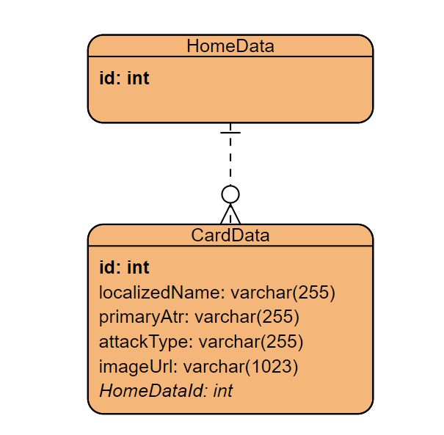
Рисунок 1 ER-диаграмма
Подробное описание каждой сущности:
- CardData
  - Id
    - Уникальный идентификатор
    - Число
  - localizedName
    - Название персонажа
    - Строка
  - primaryAttribute
    - Основной атрибут персонажа
    - Строка
  - attackType
    - Тип атаки
    - Строка
  - ImageURL
    - Ссылка на изображение персонажа
    - Строка
  - HomeDataId
    - Ссылка на HomeData
    - Число
- HomeData
  - Id
    - Уникальный идентификатор отображаемой страницы
    - Строка
Сущности связаны между собой следующим образом:
HomeData – CardDate – Связь один ко многим. В одном HomeData может храниться множество элементов сущности CardDate.
  - Интерфейс пользователя
Интерфейс содержит в себе 2 различных экрана, содержащих различную информацию:
- Главный экран
  - Экран, состоящий из следующих элементов:
    - Строка поиска
    - Кнопка изменения языка.
      - Выглядит как флаг, обозначающий выбранный язык
    - Список карточек. Каждая карточка состоит из следующих элементов:
      - Изображение
      - Имя персонажа
      - Краткое описание
      - Кнопка «Лайка». Имеет форму сердечка.
        - Изначально выглядит как сердечко с черной окантовкой и белой заливкой. Если нажать на него и перевести в состояние «Понравилось», становится полностью черным.
- Экран с детальной информации о персонаже
  - Экран, состоящий из следующих элементов:
    - Кнопка перехода на главный экран.
    - Изображение персонажа
    - Имя персонажа
    - Подробное описание
Изображения экранов:
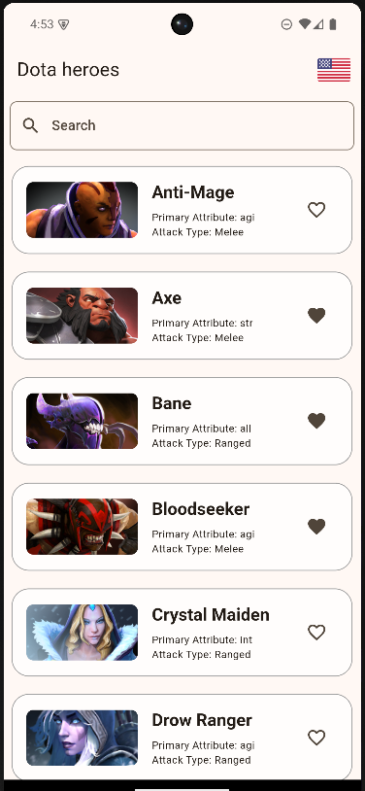
Рисунок 2 Главный экран с локализацией на английском языке
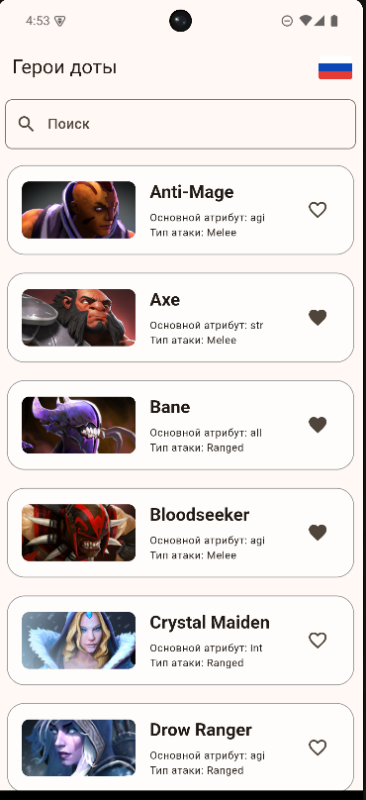
Рисунок 3 Главный экран с локализацией на русском языке
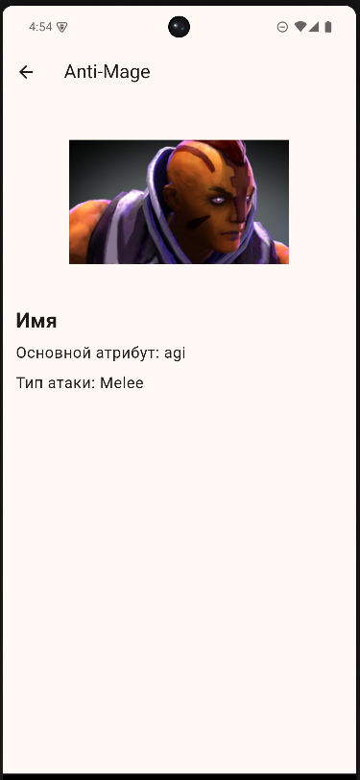
Рисунок 4 Экран с подробной информацией о персонаже
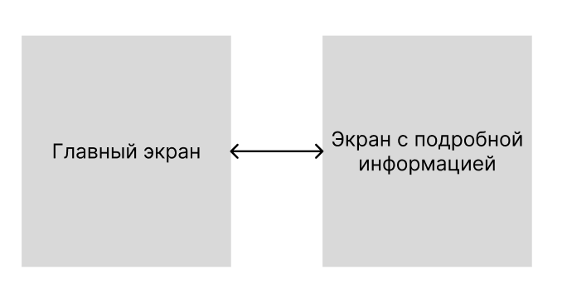
Рисунок 5 Навигационный граф
Пользователь может переходить с главного экрана на экран с подробной информацией. И наоборот, с экрана с подробной информацией переходить на главный экран.
  - Архитектура приложения
Приложение реализовано с использованием многослойной архитектуры и паттерна BLoC (Business Logic Component), что обеспечивает четкое разделение логики и представления. Такой подход упрощает управление состоянием, тестирование, а также дальнейшую доработку и масштабирование приложения.
Особенности архитектуры приложения
- Модульность:
Приложение структурировано на отдельные модули, каждый из которых выполняет строго определённые функции.
- Многослойность:
Логика, управление данными и пользовательский интерфейс разделены на отдельные слои, что обеспечивает независимость компонентов и облегчает внесение изменений.
- Использование BLoC:
Этот паттерн управляет состоянием приложения, реализуя реактивный подход. Это позволяет автоматически обновлять пользовательский интерфейс в ответ на изменения данных.
Слои архитектуры и их функциональное назначение:
1. Слой представления (UI Layer)
Назначение: отвечает за отображение данных и взаимодействие с пользователем.
Состав: экраны, кнопки, карточки и другие элементы интерфейса.
Основные функции:
- Отображение списка карточек.
- Переход между экранами.
- Реакция на действия пользователя, такие как нажатие кнопки лайка.
Взаимодействие с другими слоями:
- Отправка событий в слой бизнес-логики (BLoC).
- Получение данных и состояний из BLoC для обновления интерфейса.
2. Слой бизнес-логики (BLoC Layer)
Назначение: содержит основную логику приложения, включая обработку событий, преобразование данных и управление состоянием.
Основные функции:
- Получение данных из слоя данных через репозитории.
- Кэширование информации (в связи с ограничениями API).
- Фильтрация и преобразование данных.
- Управление лайками и обновление интерфейса.
- Реализация механизма Debounce для оптимизации запросов при поиске.
Примеры событий и состояний:
- События: «Запрос списка персонажей», «Кэширование данных», «Добавление лайка», «Поиск».
- Состояния: «Загрузка данных», «Данные успешно загружены», «Ошибка загрузки», «Данные успешно кэшированы».
3. Слой данных (Data Layer)
- Назначение: отвечает за взаимодействие с внешними API и локальным хранилищем.
- Основные функции:
  - Выполнение запросов к API для получения данных о персонажах.
  - Сохранение локальных данных (например, лайков) в SharedPreferences.
  - Преобразование данных в объекты DTO для передачи в BLoC.
- Компоненты слоя данных:
  - Источники данных (Data Sources):
  - Remote Data Source: взаимодействие с API.
  - Local Data Source: работа с локальным хранилищем.
  - Репозитории: объединяют источники данных и предоставляют интерфейсы для BLoC.

  - Программный интерфейс и функции серверной части
Приложение использует REST API для получения данных о списке персонаже. API предоставляет данные в формате JSON, которые затем преобразуются в объекты с помощью предоставленных DTO-классов.
Основные характеристики API:
- Формат данных: JSON.
- Методы HTTP:
  - GET: используется для получения информации о списке персонажей и их деталях.
- Эндпоинты (пример, если используется сторонний API):
  - /heroes: возвращает список персонажей с возможностью фильтрации и пагинации.
Функциональные возможности серверной части
- Получение списка персонажей
  - Эндпоинт /heroes.
  - Поддерживаемые параметры запроса:
    - q: строка для поиска персонажа по имени.
- Фильтрация
Описание структуры DTO
DTO (Data Transfer Object) представляет собой объекты, используемые для получения и передачи данных между клиентом и сервером. В предоставленном коде определены следующие DTO:
- HeroesDto
  - Описывает данные ответа, содержащего список персонажей.
  - Поля:
    - data: список персонажей (List<HeroDataDto>).
- HeroDataDto
  - Описывает данные о каждом персонаже.
  - Поля:
    - id: идентификатор.
    - localizedName: имя персонажа.
    - primaryAttr: основной атрибут.
    - attackType: тип атаки.
    - img: ссылки на изображения.

Глава 2. Разработка программной системы

  - Слои приложения
Описание ключевых пакетов:
- Основные зависимости для реализации функционала:
  - shared_preferences: используется для локального хранения данных, таких как лайки.
  - dio и pretty_dio_logger: для работы с REST API и логгирования запросов.
  - json_annotation, json_serializable, build_runner: для автоматической сериализации и десериализации данных (например, DTO).
  - flutter_bloc, equatable: для управления состояниями и событийной логики.
  - intl и flutter_localizations: для реализации локализации.
- Иконки и стилизация:
  - flutter_launcher_icons: замена стандартной иконки приложения на кастомную (assets/dota_logo.png).
- UI и графические элементы:
  - flutter_svg: для работы с SVG-графикой, поддерживающей отображение изображений в формате SVG.
- Навигация между слоями:
  - Используются методы разделения интерфейсов (DTO, репозитории) и структуры BLoC для инкапсуляции логики и связывания UI с данными.
Взаимодействие между слоями:
- Пользователь вводит запрос в поисковую строку.
- UI отправляет событие в BLoC, которое обрабатывается бизнес-логикой.
- BLoC вызывает репозиторий, который отправляет запрос через dio к REST API.
- API возвращает данные в формате JSON.
- DTO преобразует JSON в объект, который репозиторий возвращает в BLoC.
- BLoC обновляет состояние, и данные передаются обратно в UI для отображения.
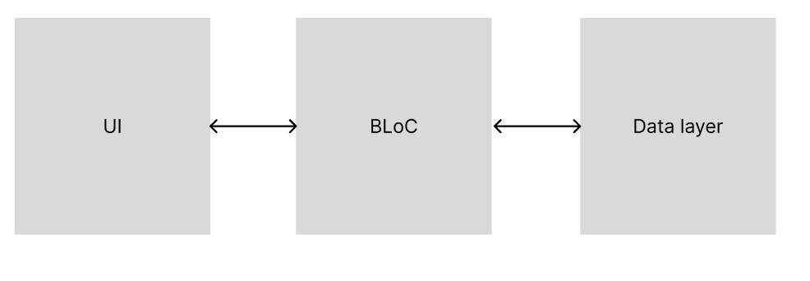
Рисунок 6 Схема взаимодействия между слоями

  - Слой для работы с хранилищем
Основные классы и интерфейсы, работающие с хранилищем:
- Интерфейс: ApiInterface
  - Определяет контракт для репозиториев.
  - Методы:
    - Future<HomeData?> loadData({OnErrorCallback? onError});:
Определяет метод для загрузки данных. Реализация этого метода обязана возвращать доменную модель HomeData.
- Основной репозиторий: OpenDotaRepository
  - Репозиторий реализует интерфейс ApiInterface и отвечает за получение данных из API. Основные элементы:
  - Поля:
    - _dio: объект Dio для отправки HTTP-запросов.
    - _baseUrl: базовый URL API ( ).
    - _cacheKey: базовый путь кэширования
  - Методы:
    - loadData:
      - Получает данные из API на основе переданных параметров и преобразует их в доменную модель HomeData.
  - Параметры:
    - onError: коллбек для обработки ошибок.
    - q: строка поиска.
  - Возвращаемое значение:
    - Экземпляр HomeData (доменная модель), или null в случае ошибки.
- Типы данных и доменные модели:
  - CardData:
    - Модель данных для отображения карточек персонажей:
      - id: идентификатор.
      - localizedName: имя персонажа.
      - primaryAttr: основной атрибут.
      - attackType: тип атаки.
      - img: ссылки на изображения.
  - HomeData:
    - Модель для главной страницы:
      - data: список объектов CardData.
- Мапперы (Extensions):
  - Мапперы отвечают за преобразование DTO (Data Transfer Objects) в доменные модели (Domain Models). Они инкапсулируют логику преобразования и позволяют разделить данные, полученные из API, от внутренних структур приложения.
  - Методы:
    - HeroDataDto.toDomain:
      - Преобразует объект HeroDataDto в CardData:
    - HeroesDto.toDomain:
      - Преобразует объект HeroesDto в HomeData:

  - Слой для реализации бизнес-логики
Слой бизнес-логики (BLoC) отвечает за управление состоянием и бизнес-логикой приложения. Он отделяет пользовательский интерфейс от работы с данными, позволяя взаимодействовать с репозиториями, обрабатывать данные и передавать их на UI.
Основные компоненты слоя бизнес-логики:
- BLoC (Business Logic Component):
Отвечает за управление событиями и состояниями. Наследуются от Bloc<Event, State>.
- Events (События):
Определяют пользовательские действия или изменения, которые нужно обработать.
- States (Состояния):
Определяют текущий статус приложения, передаваемый в UI. Наследуются от Equatable.
Содержат get props, необходимый для сравнения объектов.
Основные «блоки»:
- HomeBloc:
Ответственный за отображение главной страницы
  - HomeBloc:
    - Методы:
      - _onLoadData(HomeLoadDataEvent event, Emitter<HomeState> emit)
        - Обрабатывает событие HomeLoadDataEvent, загружая данные из репозитория.
    - Поля:
      - repo
        - Хранит OpenDotaRepository
  - HomeEvent
    - HomeLoadDataEvent
      - Поля:
        - Search
          - Строка запроса для поиска по названию
  - HomeState
    - Методы
      - HomeState copyWith({HomeData? data, bool? isLoading, String? error})
        - Обновляет необходимые поля
    - Поля
      - Data
        - Хранит в себе HomeData
      - isLoading
        - Флаг, показывающий грузятся ли сейчас данные из API
- LikeBloc:
  - LikeBloc:
    - Методы
      - _onLoadLikes(LoadLikesEvent event, Emitter<LikeState> emit)
        - Обрабатывает событие LoadLikesEvent, подгружая из SharedPreferences уже лайкнутых персонажей.
      - _onChangeLike(ChangeLikeEvent event, Emitter<LikeState> emit)
        - Обрабатывает событие ChangeLikeEvent, которое ставит/убирает лайк с карточки персонажа.
  - LikeEvent
Все события наследованы от абстрактного класса LikeEvent
    - LoadLikesEvent
      - Методы и поля отсутствуют
    - ChangeLikeEvent
      - Поля
        - Id
          - Идентификатор персонажа, которому нужно поставить/убрать лайк.
  - LikeState
    - Поля:
      - List<String>? likedIds
        - Список идентификаторов, понравившихся персонажей
- LocaleBloc
  - LocaleBloc
    - Метод:
      - _onChangeLocale(ChangeLocaleEvent event, Emitter<LocaleState> emit)
        - Обрабатывает событие ChangeLocaleEvent, заменяющий текущую локализацию на следующую из существующих. (На данный момент есть английская и русская)
  - LocaleEvent
    - ChangeLocaleEvent
      - Не содержит методов и полей
  - LocaleState
    - Поля
      - Locale currentLocale
        - Текущая локализация
  - Слой представления
- Основные классы и интерфейсы:
  - _Card (StatelessWidget)
    - Элемент списка карточек
    - Поля:
      - Id
        - Уникальный идентификатор
        - Число
      - localizedName
        - Название персонажа
        - Строка
      - primaryAttribute
        - Основной атрибут персонажа
        - Строка
      - attackType
        - Тип атаки
        - Строка
      - ImageURL
        - Ссылка на изображение персонажа
        - Строка
      - onLike
        - Обработчик лайков
        - Callback
      - onTap
        - Обработчик нажатия (открытия карточки)
        - Callback
      - Id
        - Идентификатор
        - Строка
      - IsLiked
        - Статус лайка
        - Bool
    - Методы:
      - build(BuildContext context)
        - Создает визуальное отображение карточки.
  - SvgObjects
    - Класс, кэширующий SVG-изображения
      - Метод:
        - Init()
          - Загружает SVG в кэш.
  - SvgRu и SvgUs
    - Наследники SvgObjects
      - Метод:
        - build(BuildContext context)
          - Создает визуальное отображение конкретного SVG изображения (в данном проекте флага)
  - _Body (StatefulWidget)
    - Класс отображения основной части главного экрана.
  - _BodyState
    - Класс отображающий основную часть главного экрана. Является наследником от State(_Body)
    - Поля:
      - searchController
        - Контроллер, ответственный за изменение текста в строке поиска.
      - scrollController
        - Контроллер, ответственный за пролистывание карточек на главном экране
    - Методы:
      - initState()
        - Инициализирует SVG изображения
        - Загружает данные для первой загрузки.
        - Добавляет контроллеру метод, который он будет вызывать
      - _dispose
        - Очищает ресурсы при удалении данного экрана из дерева виджетов.
      - _navToDetails(BuildContext context, CardData data)
        - Открывает карточку, на которую нажали
      - _onLike(String? id, String title, bool isLiked)
        - Вызывает событие ChangeLikeEvent
      - _showLiked(BuildContext context, String title, bool isLiked)
        - Показывает уведомление снизу (Снекбар) о поставленном/убранном лайке.
      - _onRefresh()
        - Обновляет страницу
  - MyHomePage (StatefulWidget)
    - Класс отображения главной страницы
  - _MyHomePageState
    - Основной класс отображения главной страницы. Является наследником State<MyHomePage>
    - Методы:
      - InitState()
        - Создает при первом запуске приветственное сообщение
      - build(BuildContext context)
        - Создает отображение главной страницы и вызывает Body
  - MyApp (StatelessWidget)
    - Главный класс для отображения главной страницы
    - Метод:
      - build(BuildContext context)
        - Создает главную страницу, вызывая MyHomePage

Глава 3. Руководство пользователя
Приложение «Персонажи игры Dota2» представляет собой современный инструмент для любителей игры Dota 2, предназначенный для быстрого и удобного поиска и просмотра информации о героях игры.
Основные возможности приложения включают:
- Поиск персонажа по его имени: помогает быстро найти нужного персонажа;
- Просмотр карточек персонажа: удобная форма представления информации;
- Детальная информация: доступ к более подробным данным при необходимости;
- Смена языка интерфейса: позволяет использовать приложение на русском и английском языках;
- Автоматическая погрузка данных: удобный способ по мере прокрутки списка.
Процесс запуска приложения «Персонажи игры Dota2» максимально прост и не требует специальных навыков. Приложение разработано для мобильных устройств, что делает его доступным в любое время и в любом месте.
Для начала работы с приложением выполните следующие шаги:
- Найдите приложение на устройстве:
  - После установки приложения на мобильное устройство его иконка появится на главном экране или в списке установленных программ.
  - Иконка Персонажи игры Дота2 имеет дизайн с логотипом самой игры, который узнается многими при первом же взгляде. Это позволяет легко находить его даже при большом количестве установленных программ.
- Запустите приложение:
  - Нажмите на иконку приложения одним касанием экрана.
  - При запуске приложения происходит краткая загрузка данных, после чего автоматически открывается главный экран.
- Первое открытие:
  - При запуске приложение автоматически подгрузит актуальные данные и сформирует список карточек на главном экране.
  - Для корректной работы рекомендуется обеспечить доступ к интернету, чтобы приложение могло загружать и обновлять информацию.
После успешного запуска пользователь сразу попадает на главный экран, где представлены карточки и функциональные элементы интерфейса. Главный экран разработан таким образом, чтобы пользователь мог интуитивно начать работу с приложением — будь то поиск, просмотр карточек или смена языка.
Примечание: В случае отсутствия подключения к интернету приложение может отображать уведомление о необходимости подключения для корректной загрузки данных или если приложение уже запускалось, то карточки будут отображаться, потому что они сохраняются на вашем устройстве.
Таким образом, запуск приложения занимает минимальное количество времени и позволяет пользователю быстро приступить к использованию его основных функций.
Главный экран является центральной частью приложения и предоставляет пользователю доступ ко всем ключевым функциям.

Рисунок 7 Главный экран
Элементы главного экрана:
- Поисковая строка:
  - Расположена в верхней части экрана.
  - Используется для ввода ключевых слов и поиска интересующего персонажа.
  - Ввод текста активирует фильтрацию карточек, отображая только те, что соответствуют введённому запросу.
Пример использования:
Если ввести слово "Axe", приложение отобразит карточки, содержащие это такую комбинацию букв.
-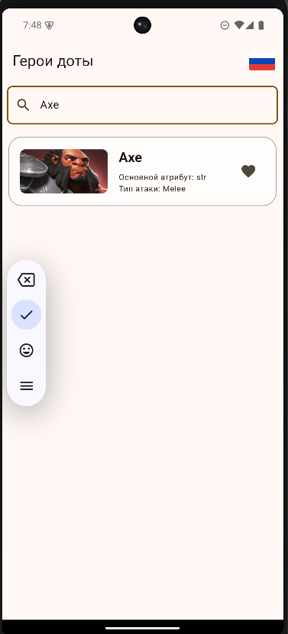
Рисунок 8 Запрос Naruto
- Кнопка смены локализации:
  - Иконка флага, расположенная справа от поисковой строки.
  - При нажатии меняет язык интерфейса между русским и английским.
Пример:
Если текущий язык — русский, то после нажатия язык переключится на английский.
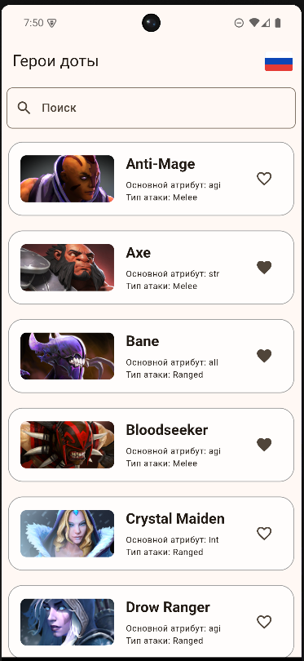
Рисунок 9 Локализация на русском языке
- Список карточек персонажей:
  - Основная область экрана, содержащая карточки с изображениями, названиями и описанием.
  - Прокрутка списка вниз автоматически подгружает новые карточки.
Описание карточки:
Каждая карточка состоит из следующих элементов:
  - Изображение — изображение героя;
  - Название — имя персонажа;
  - Описание — небольшое описание характеристик;
Пример сценария использования:
- Пользователь вводит ключевое слово в строку поиска и видит отфильтрованные результаты.
- При прокрутке списка вниз приложение подгружает новые карточки.
- Пользователь может сменить язык интерфейса, нажав на иконку с флагом.

Экран дополнительной информации открывается при нажатии на карточку на главном экране. Этот экран предоставляет более детальные сведения о выбранном произведении.
Элементы экрана дополнительной информации:
- Изображение персонажа:
  - Отображается в верхней части экрана.
  - Помогает пользователю визуально идентифицировать персонажа.
- Название и описание:
  - Название отображается крупным шрифтом.
  - Под ним приводится расширенное описание характеристик персонажа.
Пример использования:
Пользователь нажимает на карточку "Anti-mage" на главном экране. Открывается экран дополнительной информации, где он видит изображение, имя и описание.
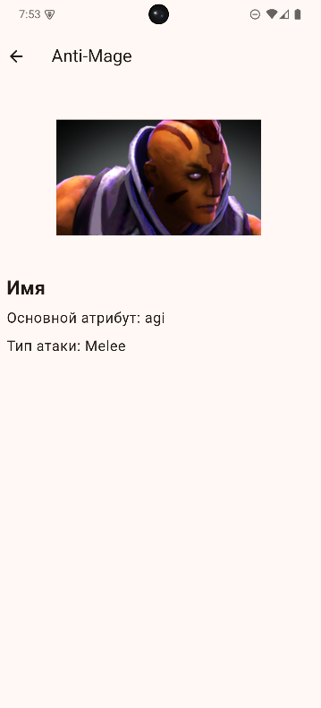
Рисунок 11 Экран с подробной информацией
Контрольный пример работы с приложением
Шаг 1: Запуск приложения
- Найдите иконку Персонажей игры Dota2 на главном экране устройства.
- Запустите приложение одним нажатием.
Шаг 2: Использование поиска
- Введите название интересующего персонажа в строку поиска (например, "Axe").
- Приложение отобразит все карточки, соответствующие введённому запросу.
Шаг 3: Просмотр карточки
- Пролистайте список карточек и выберите интересующую.
- Нажмите на карточку для перехода к экрану дополнительной информации.
Шаг 4: Просмотр детальной информации
- На экране дополнительной информации ознакомьтесь с изображением, описанием.
Шаг 5: Смена языка
- Вернитесь на главный экран.
- Нажмите на иконку с изображением флага для смены языка интерфейса.
Рекомендации по использованию
Для того чтобы работа с приложением была максимально продуктивной, удобной и приятной, следуйте следующим рекомендациям:
- Обеспечьте стабильное подключение к интернету
  - Приложение использует интернет-соединение для загрузки карточек и дополнительной информации. Стабильный интернет гарантирует быструю работу поиска и плавную прокрутку карточек.
  - Рекомендуется использовать Wi-Fi соединение для экономии мобильного трафика, особенно если вы активно используете приложение.
- Используйте строку поиска для ускоренного доступа
  - При большом количестве карточек ручной поиск может занять время.
  - Чтобы быстрее найти нужного персонажа, используйте поисковую строку — вводите ключевые слова или название. Чем точнее запрос, тем быстрее будет результат.
- Проверяйте обновления приложения
  - Разработчики регулярно добавляют новые функции, улучшают производительность и исправляют ошибки.
  - Обновляйте приложение до последней версии через магазин приложений, чтобы пользоваться всеми возможностями и получать актуальные данные.
- Смена локализации для удобства
  - Используйте функцию смены языка интерфейса в зависимости от ваших предпочтений. Если вам комфортнее работать с приложением на английском языке — переключитесь на него с помощью иконки флага.
- Изучайте карточки внимательно
  - Каждая карточка содержит базовую информацию: изображение, название, основной атрибут и тип атаки.
  - Нажимайте на карточки для получения дополнительной информации, где может быть представлено расширенное описание.
- Пользуйтесь прокруткой для просмотра новых карточек
  - Приложение поддерживает бесконечную прокрутку, что позволяет подгружать новые карточки по мере прокрутки вниз.

Выводы
В ходе выполнения курсовой работы была разработана и представлена мобильная система для управления персонажами игры Dota 2 под названием «Персонажи игры Dota 2». Основная цель работы заключалась в создании функционального, удобного и современного приложения, которое предоставляет пользователям быстрый доступ к информации о героях игры. Поставленная цель была успешно достигнута за счет реализации ключевых функциональных возможностей, включая поиск, просмотр карточек и смену локализации.
Результаты работы
Анализ предметной области
В первой части работы был проведен анализ предметной области и определены основные требования к мобильному приложению. Выяснилось, что пользователи ожидают от приложений высокой производительности, простоты в использовании и минималистичного интерфейса. На основе этих ожиданий были сформулированы функциональные и нефункциональные требования, которые легли в основу разработки приложения.
Проектирование приложения
На этапе проектирования были созданы интерфейсы, обеспечивающие интуитивно понятную навигацию по приложению:
Главный экран предоставляет пользователю карточки героев, реализует функционал поиска и позволяет переключать язык интерфейса для пользователей из разных языковых групп.
Экран дополнительной информации содержит подробное описание выбранного героя и его характеристик.
При проектировании особое внимание уделялось адаптивности интерфейса под разные устройства и обеспечению высокого уровня пользовательского опыта (UX/UI).
Реализация функционала
Приложение было разработано с использованием платформы Flutter, позволяющей создавать кроссплатформенные решения для Android и iOS. Выбор данной технологии обусловлен её преимуществами:
- высокая производительность;
- поддержка единого кода для обеих платформ;
- богатая экосистема и удобные инструменты для разработки пользовательского интерфейса.
Основной функционал включал:
Главный экран: поиск, смена языка и просмотр карточек персонажей.
Экран дополнительной информации: отображение подробностей о каждом герое.
Особое внимание было уделено обработке данных, взаимодействию с элементами интерфейса, а также реализации плавного скроллинга и поиска с минимальной задержкой.
Тестирование и отладка
Приложение было протестировано на реальных устройствах, что позволило выявить и устранить несколько незначительных ошибок. Результаты тестирования подтвердили корректную работу поиска, отображения карточек героев и смены локализации интерфейса.
Эффективность и удобство использования
Разработанное приложение отвечает современным требованиям к мобильным решениям и обеспечивает:
Удобство: интуитивно понятный интерфейс и простая структура приложения;
Функциональность: быстрый поиск по базе данных героев и детальное отображение информации;
Доступность: поддержка нескольких языков, что делает приложение удобным для международной аудитории;
Производительность: минимальные задержки при работе даже на устройствах со средними техническими характеристиками.
Практическая значимость работы
Приложение «Персонажи игры Dota2» полезно широкой аудитории игроков, желающих быстро находить информацию о персонажах игры. Оно предоставляет структурированные данные в удобном и наглядном формате. Разработка также демонстрирует возможности Flutter для создания качественных мобильных решений с минимальными временными затратами.
Код приложения имеет четкую структуру, что упрощает его модификацию и расширение функционала. Это делает проект ценным для разработчиков, которые могут использовать его в качестве шаблона для создания аналогичных приложений.
В процессе выполнения курсовой работы были успешно выполнены все поставленные задачи. Разработанное приложение демонстрирует высокую производительность, удобство использования и соответствует современным требованиям мобильных решений. Оно предоставляет функционал для поиска и просмотра героев Dota 2, что делает его востребованным среди целевой аудитории.
Таким образом, работа является успешным примером разработки мобильного приложения и может стать основой для дальнейшего расширения и совершенствования.
Список литературы
- Крюков А.И. [Электронный ресурс] // Гит УлГТУ : [сайт]. — URL: https://git.is.ulstu.ru/SooNooClose/PIbd-31_Kryukov_A._I._PMD.git
- Савельев Я. К. Flutter с нуля [Электронный ресурс] // Ютуб : [сайт]. — URL: https://youtube.com/playlist?list=PLEcfA4KuxR5bGM5LCzcBDkOrOX0dBZ4HN&si=0QUax8D_-GNiZCip
- Официальный репозиторий пакетов для приложений Dart и Flutter. / [Электронный ресурс] // : [сайт]. — URL: https://pub.dev/
- Код стайл dart / [Электронный ресурс] // Документация Dart : [сайт]. — URL: https://dart.dev/effective-dart/style
- Официальный сайт OpenDota [Электронный ресурс] OpenDota : [сайт]. — URL: https://www.opendota.com/

Исходный код

# // File: main.dart
import 'dart:io';

import 'package:flutter/material.dart';
import 'package:flutter_bloc/flutter_bloc.dart';
import 'package:untitled/components/locale/l10n/app_locale.dart';
import 'package:untitled/presentation/home_page/like_bloc/like_bloc.dart';
import 'package:untitled/presentation/home_page/locale_bloc/locale_bloc.dart';
import 'package:untitled/presentation/home_page/locale_bloc/locale_state.dart';
import 'data/repositories/dota_repository.dart';
import 'presentation/home_page/home_page.dart';
import 'presentation/home_page/bloc/home_bloc.dart';

void main() {
runApp(const MyApp());
}

class MyApp extends StatelessWidget {
const MyApp({super.key});

@override
Widget build(BuildContext context) {
return BlocProvider<LocaleBloc>(
lazy: false,
create: (context) => LocaleBloc(Locale(Platform.localeName)),
child: BlocBuilder<LocaleBloc, LocaleState>(
builder: (context, state) {
return MaterialApp(
title: 'Flutter Demo',
locale: state.currentLocale,
localizationsDelegates: AppLocale.localizationsDelegates,
supportedLocales: AppLocale.supportedLocales,
debugShowCheckedModeBanner: false,
theme: ThemeData(
colorScheme: ColorScheme.fromSeed(seedColor: Colors.orangeAccent),
useMaterial3: true,
),
home: RepositoryProvider<OpenDotaRepository>(
lazy: true,
create: (_) => OpenDotaRepository(),
child: BlocProvider<LikeBloc>(
lazy: false,
create: (context) => LikeBloc(),
child: BlocProvider<HomeBloc>(
lazy: false,
create: (context) => HomeBloc(context.read<OpenDotaRepository>()),
child: const MyHomePage(),
),
),
),
);
},
),
);
}
}

// File: resources.g.dart
/// Generate by [asset_generator](https://github.com/fluttercandies/flutter_asset_generator) library.
/// PLEASE DO NOT EDIT MANUALLY.
// ignore_for_file: constant_identifier_names
class R {
const R._();

static const String ASSETS_SVG_RU_SVG = 'assets/svg/ru.svg';

static const String ASSETS_SVG_US_SVG = 'assets/svg/us.svg';
}

// File: context_x.dart
import 'package:flutter/cupertino.dart';
import 'package:untitled/components/locale/l10n/app_locale.dart';

extension LocalContextX on BuildContext {
AppLocale get locale => AppLocale.of(this)!;
}

// File: app_locale.dart
import 'dart:async';

import 'package:flutter/foundation.dart';
import 'package:flutter/widgets.dart';
import 'package:flutter_localizations/flutter_localizations.dart';
import 'package:intl/intl.dart' as intl;

import 'app_locale_en.dart';
import 'app_locale_ru.dart';

// ignore_for_file: type=lint

/// Callers can lookup localized strings with an instance of AppLocale
/// returned by `AppLocale.of(context)`.
///
/// Applications need to include `AppLocale.delegate()` in their app's
/// `localizationDelegates` list, and the locales they support in the app's
/// `supportedLocales` list. For example:
///
/// ```dart
/// import 'l10n/app_locale.dart';
///
/// return MaterialApp(
/// localizationsDelegates: AppLocale.localizationsDelegates,
/// supportedLocales: AppLocale.supportedLocales,
/// home: MyApplicationHome(),
/// );
/// ```
///
/// ## Update pubspec.yaml
///
/// Please make sure to update your pubspec.yaml to include the following
/// packages:
///
/// ```yaml
/// dependencies:
/// # Internationalization support.
/// flutter_localizations:
/// sdk: flutter
/// intl: any # Use the pinned version from flutter_localizations
///
/// # Rest of dependencies
/// ```
///
/// ## iOS Applications
///
/// iOS applications define key application metadata, including supported
/// locales, in an Info.plist file that is built into the application bundle.
/// To configure the locales supported by your app, you’ll need to edit this
/// file.
///
/// First, open your project’s ios/Runner.xcworkspace Xcode workspace file.
/// Then, in the Project Navigator, open the Info.plist file under the Runner
/// project’s Runner folder.
///
/// Next, select the Information Property List item, select Add Item from the
/// Editor menu, then select Localizations from the pop-up menu.
///
/// Select and expand the newly-created Localizations item then, for each
/// locale your application supports, add a new item and select the locale
/// you wish to add from the pop-up menu in the Value field. This list should
/// be consistent with the languages listed in the AppLocale.supportedLocales
/// property.
abstract class AppLocale {
AppLocale(String locale) : localeName = intl.Intl.canonicalizedLocale(locale.toString());

final String localeName;

static AppLocale? of(BuildContext context) {
return Localizations.of<AppLocale>(context, AppLocale);
}

static const LocalizationsDelegate<AppLocale> delegate = _AppLocaleDelegate();

/// A list of this localizations delegate along with the default localizations
/// delegates.
///
/// Returns a list of localizations delegates containing this delegate along with
/// GlobalMaterialLocalizations.delegate, GlobalCupertinoLocalizations.delegate,
/// and GlobalWidgetsLocalizations.delegate.
///
/// Additional delegates can be added by appending to this list in
/// MaterialApp. This list does not have to be used at all if a custom list
/// of delegates is preferred or required.
static const List<LocalizationsDelegate<dynamic>> localizationsDelegates = <LocalizationsDelegate<dynamic>>[
delegate,
GlobalMaterialLocalizations.delegate,
GlobalCupertinoLocalizations.delegate,
GlobalWidgetsLocalizations.delegate,
];

/// A list of this localizations delegate's supported locales.
static const List<Locale> supportedLocales = <Locale>[
Locale('en'),
Locale('ru')
];

/// No description provided for @liked.
///
/// In ru, this message translates to:
/// **'Понравилось'**
String get liked;

/// No description provided for @disliked.
///
/// In ru, this message translates to:
/// **'Не нравится'**
String get disliked;

/// No description provided for @nodata.
///
/// In ru, this message translates to:
/// **'Нет данных для отображения'**
String get nodata;

/// No description provided for @appbar.
///
/// In ru, this message translates to:
/// **'Герои доты'**
String get appbar;

/// No description provided for @name.
///
/// In ru, this message translates to:
/// **'Имя'**
String get name;

/// No description provided for @atktype.
///
/// In ru, this message translates to:
/// **'Тип атаки'**
String get atktype;

/// No description provided for @primattr.
///
/// In ru, this message translates to:
/// **'Основной атрибут'**
String get primattr;

/// No description provided for @searchHint.
///
/// In ru, this message translates to:
/// **'Поиск'**
String get searchHint;

/// No description provided for @arbEnding.
///
/// In ru, this message translates to:
/// **'Чтобы не забыть про отсутствие запятой'**
String get arbEnding;
}

class _AppLocaleDelegate extends LocalizationsDelegate<AppLocale> {
const _AppLocaleDelegate();

@override
Future<AppLocale> load(Locale locale) {
return SynchronousFuture<AppLocale>(lookupAppLocale(locale));
}

@override
bool isSupported(Locale locale) => <String>['en', 'ru'].contains(locale.languageCode);

@override
bool shouldReload(_AppLocaleDelegate old) => false;
}

AppLocale lookupAppLocale(Locale locale) {

// Lookup logic when only language code is specified.
switch (locale.languageCode) {
case 'en': return AppLocaleEn();
case 'ru': return AppLocaleRu();
}

throw FlutterError(
'AppLocale.delegate failed to load unsupported locale "$locale". This is likely '
'an issue with the localizations generation tool. Please file an issue '
'on GitHub with a reproducible sample app and the gen-l10n configuration '
'that was used.'
);
}

// File: app_locale_en.dart
import 'app_locale.dart';

// ignore_for_file: type=lint

/// The translations for English (`en`).
class AppLocaleEn extends AppLocale {
AppLocaleEn([String locale = 'en']) : super(locale);

@override
String get liked => 'Liked';

@override
String get disliked => 'Disliked';

@override
String get nodata => 'No data to image';

@override
String get appbar => 'Dota heroes';

@override
String get name => 'Name';

@override
String get atktype => 'Attack Type';

@override
String get primattr => 'Primary Attribute';

@override
String get searchHint => 'Search';

@override
String get arbEnding => 'Чтобы не забыть про отсутствие запятой';
}

// File: app_locale_ru.dart
import 'app_locale.dart';

// ignore_for_file: type=lint

/// The translations for Russian (`ru`).
class AppLocaleRu extends AppLocale {
AppLocaleRu([String locale = 'ru']) : super(locale);

@override
String get liked => 'Понравилось';

@override
String get disliked => 'Не нравится';

@override
String get nodata => 'Нет данных для отображения';

@override
String get appbar => 'Герои доты';

@override
String get name => 'Имя';

@override
String get atktype => 'Тип атаки';

@override
String get primattr => 'Основной атрибут';

@override
String get searchHint => 'Поиск';

@override
String get arbEnding => 'Чтобы не забыть про отсутствие запятой';
}

// File: debounce.dart
import 'dart:async';
import 'dart:ui';

class Debounce {
factory Debounce() => _instance;

Debounce._();

static final Debounce _instance = Debounce._();

static Timer? _timer;

static void run(
VoidCallback action, {
Duration delay = const Duration(milliseconds: 500),
}) {
_timer?.cancel();
_timer = Timer(delay, action);
}
}

// File: resource.dart
/// Generate by [asset_generator](https://github.com/fluttercandies/flutter_asset_generator) library.
/// PLEASE DO NOT EDIT MANUALLY.
// ignore_for_file: constant_identifier_names
class R {
const R._();

/// ![preview](file://C:\Users\alexk\StudioProjects\flutter_test_app\assets\svg\ru.svg)
static const String ASSETS_SVG_RU_SVG = 'assets/svg/ru.svg';

/// ![preview](file://C:\Users\alexk\StudioProjects\flutter_test_app\assets\svg\us.svg)
static const String ASSETS_SVG_US_SVG = 'assets/svg/us.svg';
}

// File: heroes_dto.dart
class HeroDataDto {
final String? name;
final String? localizedName;
final String? primaryAttr;
final String? attackType;
final String? img;

HeroDataDto({
this.name,
this.localizedName,
this.primaryAttr,
this.attackType,
this.img,
});

factory HeroDataDto.fromJson(Map<String, dynamic> json) {
return HeroDataDto(
name: json['name'] as String?,
localizedName: json['localized_name'] as String?,
primaryAttr: json['primary_attr'] as String?,
attackType: json['attack_type'] as String?,
img: json['img'] as String?,
);
}
}

// File: heroes_mapper.dart
import '../../domain/models/card.dart';
import '../dtos/heroes_dto.dart';

extension HeroDataDtoToModel on HeroDataDto {
CardData toDomain() {
final imageUrl = img != null
? 'https://cdn.cloudflare.steamstatic.com$img'
: 'https://via.placeholder.com/80';

return CardData(
localizedName: localizedName ?? 'Unknown Hero',
primaryAttribute: primaryAttr ?? 'Unknown Attribute',
attackType: attackType ?? 'Unknown Attack Type',
imageUrl: imageUrl,
);
}
}

// File: api_interface.dart
import '../../domain/models/card.dart';

abstract class ApiInterface {
Future<List<CardData>?> loadData();
}

// File: dota_repository.dart
import 'package:dio/dio.dart';
import 'package:shared_preferences/shared_preferences.dart';
import 'package:untitled/data/mappers/heroes_mapper.dart';
import 'dart:convert';

import '../../domain/models/card.dart';
import '../dtos/heroes_dto.dart';
import 'api_interface.dart';

class OpenDotaRepository extends ApiInterface {
static final Dio _dio = Dio();
static const String _baseUrl = 'https://api.opendota.com/api';
static const String _cacheKey = 'heroes_data';

@override
Future<List<CardData>?> loadData({String? search}) async {
final prefs = await SharedPreferences.getInstance();
final cachedJson = prefs.getString(_cacheKey);

List<CardData>? data;
if (cachedJson != null) {
final Map<String, dynamic> jsonData = jsonDecode(cachedJson);
data = jsonData.values
.map((hero) =>
HeroDataDto.fromJson(hero as Map<String, dynamic>).toDomain())
.toList();
} else {
try {
const String url = '$_baseUrl/constants/heroes';
final Response<dynamic> response = await _dio.get(url);
final Map<String, dynamic> jsonData = response.data;
data = jsonData.values
.map((hero) =>
HeroDataDto.fromJson(hero as Map<String, dynamic>).toDomain())
.toList();

await prefs.setString(_cacheKey, jsonEncode(jsonData));
} catch (e) {
print("Ошибка при загрузке данных: $e");
return [];
}
}

if (search != null && search.isNotEmpty) {
return data
.where((hero) =>
hero.localizedName!.toLowerCase().contains(search.toLowerCase()))
.toList();
}
return data;
}
}

// File: card.dart
class CardData {
final String? localizedName;
final String? primaryAttribute;
final String? attackType;
final String imageUrl;
final String? id;

CardData({
this.localizedName,
this.primaryAttribute,
this.attackType,
required this.imageUrl,
this.id,
});
}

// File: home_data.dart
import 'package:untitled/domain/models/card.dart';

class HomeData {
final List<CardData> data;

HomeData({required this.data});

factory HomeData.empty() => HomeData(data: []);

HomeData copyWith({List<CardData>? data}) {
return HomeData(data: data ?? this.data);
}
}

// File: svg_objects.dart
import 'package:flutter/material.dart';
import 'package:untitled/components/resources.g.dart';
import 'package:flutter_svg/flutter_svg.dart';

abstract class SvgObjects {
static void init() {
final pics = <String>[
R.ASSETS_SVG_RU_SVG,
R.ASSETS_SVG_US_SVG,
];
for (final String p in pics) {
final loader = SvgAssetLoader(p);
svg.cache.putIfAbsent(loader.cacheKey(null), () => loader.loadBytes(null));
}
}
}

class SvgRu extends StatelessWidget {
const SvgRu({super.key});

@override
Widget build(BuildContext context) {
return SvgPicture.asset(R.ASSETS_SVG_RU_SVG);
}
}

class SvgUs extends StatelessWidget {
const SvgUs({super.key});

@override
Widget build(BuildContext context) {
return SvgPicture.asset(R.ASSETS_SVG_US_SVG);
}
}

// File: details_page.dart
import 'package:flutter/material.dart';
import 'package:untitled/components/extensions/context_x.dart';
import '../../domain/models/card.dart';

class DetailsPage extends StatelessWidget {
final CardData data;

const DetailsPage(this.data, {super.key});

@override
Widget build(BuildContext context) {
return Scaffold(
appBar: AppBar(
title: Text(data.localizedName ?? 'Hero Details'),
),
body: Padding(
padding: const EdgeInsets.all(16),
child: ListView(
children: [
if (data.imageUrl.isNotEmpty)
Image.network(
errorBuilder: (_, __, ___) => const Icon(Icons.error),
data.imageUrl,
loadingBuilder: (context, child, loadingProgress) {
if (loadingProgress == null) {
return child;
} else {
return Center(
child: CircularProgressIndicator(
value: loadingProgress.expectedTotalBytes != null
? loadingProgress.cumulativeBytesLoaded /
(loadingProgress.expectedTotalBytes ?? 1)
: null,
),
);
}
},
),
const SizedBox(height: 16),
Text(
context.locale.name,
style: Theme.of(context).textTheme.titleLarge?.copyWith(
fontWeight: FontWeight.bold,
fontSize: 24,
),
),
const SizedBox(height: 8),
Text(
'${context.locale.primattr}: ${data.primaryAttribute ?? 'Unknown'}', // Localized primary attribute
style: Theme.of(context).textTheme.bodyLarge?.copyWith(fontSize: 18),
),
const SizedBox(height: 8),
Text(
'${context.locale.atktype}: ${data.attackType ?? 'Unknown'}', // Localized attack type
style: Theme.of(context).textTheme.bodyLarge?.copyWith(fontSize: 18),
),
],
),
),
);
}
}

// File: home_page.dart
import 'package:flutter/material.dart';
import 'package:flutter_bloc/flutter_bloc.dart';
import 'package:untitled/components/extensions/context_x.dart';
import '../../components/utils/debounce.dart';
import '../wigets/card_widget.dart';
import 'bloc/home_bloc.dart';
import 'bloc/events.dart';
import 'bloc/state.dart';
import '../../domain/models/card.dart';
import '../details_page/details_page.dart';
import 'package:flutter_svg/flutter_svg.dart';
import 'like_bloc/like_bloc.dart';
import 'like_bloc/like_event.dart';
import 'like_bloc/like_state.dart';
import 'locale_bloc/locale_bloc.dart';
import 'locale_bloc/locale_events.dart';
import 'locale_bloc/locale_state.dart';
import 'dart:async';

class MyHomePage extends StatefulWidget {
const MyHomePage({super.key});

@override
State<MyHomePage> createState() => _BodyState();
}

class _BodyState extends State<MyHomePage> {
final TextEditingController _searchController = TextEditingController();

@override
void initState() {
super.initState();
context.read<HomeBloc>().add(const LoadDataEvent());
context.read<LikeBloc>().add(const LoadLikesEvent());
_searchController.addListener(_onSearchChanged);
}

@override
void dispose() {
_searchController.dispose();
super.dispose();
}

void _onSearchChanged() {
Debounce.run(() {
final query = _searchController.text;
context.read<HomeBloc>().add(LoadDataEvent(search: query));
});
}

Future<void> _onRefresh() async {
context.read<HomeBloc>().add(const LoadDataEvent());
return Future.value();
}

void _onLike(String id, bool isLiked) {
context.read<LikeBloc>().add(ChangeLikeEvent(id));
_showSnackBar(context, id, !isLiked);
}

@override
Widget build(BuildContext context) {
return Scaffold(
appBar: AppBar(
title: Text(context.locale.appbar),
actions: [
GestureDetector(
onTap: () =>
context.read<LocaleBloc>().add(const ChangeLocaleEvent()),
child: SizedBox.square(
dimension: 50,
child: Padding(
padding: const EdgeInsets.only(right: 12),
child: BlocBuilder<LocaleBloc, LocaleState>(
builder: (context, state) {
return state.currentLocale.languageCode == 'ru'
? SvgPicture.asset('assets/svg/ru.svg')
: SvgPicture.asset('assets/svg/us.svg');
},
),
),
),
),
],
),
body: Column(
children: [
Padding(
padding: const EdgeInsets.all(8.0),
child: TextField(
controller: _searchController,
decoration: InputDecoration(
hintText: context.locale.searchHint,
prefixIcon: const Icon(Icons.search),
border: OutlineInputBorder(
borderRadius: BorderRadius.circular(8.0),
),
),
),
),
Expanded(
child: BlocBuilder<HomeBloc, HomeState>(
builder: (context, state) {
if (state.isLoading) {
return const Center(child: CircularProgressIndicator());
}

if (state.error != null) {
return Center(
child: Text(
state.error!,
style: const TextStyle(color: Colors.red),
),
);
}
return RefreshIndicator(
onRefresh: _onRefresh,
child: BlocBuilder<LikeBloc, LikeState>(
builder: (context, likeState) {
return ListView.builder(
itemCount: state.homeData.data.length,
itemBuilder: (context, index) {
final hero = state.homeData.data[index];
final isLiked = likeState.likedIds
?.contains(hero.localizedName) ??
false;

return CardWidget.fromData(
hero,
onLike: _onLike,
onTap: () => _navigateToDetails(context, hero),
isLiked: isLiked,
);
},
);
},
),
);
},
),
),
],
),
);
}

void _showSnackBar(BuildContext context, String name, bool isLiked) {
ScaffoldMessenger.of(context).showSnackBar(SnackBar(
content: Text(
'${isLiked ? context.locale.liked : context.locale.disliked} $name',
),
));
}

void _navigateToDetails(BuildContext context, CardData hero) {
Navigator.push(
context,
MaterialPageRoute(builder: (context) => DetailsPage(hero)),
);
}
}

// File: events.dart
abstract class HomeEvent {
const HomeEvent();
}

class LoadDataEvent extends HomeEvent {
final String? search;

const LoadDataEvent({this.search});
}

// File: home_bloc.dart
import 'package:flutter_bloc/flutter_bloc.dart';
import '../../../data/repositories/dota_repository.dart';
import '../../../domain/models/home_data.dart';
import 'events.dart';
import 'state.dart';

class HomeBloc extends Bloc<HomeEvent, HomeState> {
final OpenDotaRepository repository;

HomeBloc(this.repository) : super(HomeState(homeData: HomeData.empty())) {
on<LoadDataEvent>(_onLoadData);
}

Future<void> _onLoadData(
LoadDataEvent event,
Emitter<HomeState> emit,
) async {
emit(state.copyWith(isLoading: true, error: null));
try {
final data = await repository.loadData(search: event.search);
final updatedHomeData = state.homeData.copyWith(data: data ?? []);
emit(state.copyWith(homeData: updatedHomeData, isLoading: false));
} catch (e) {
emit(state.copyWith(
error: 'Ошибка загрузки данных: ${e.toString()}',
isLoading: false,
));
}
}
}

// File: state.dart
import 'package:equatable/equatable.dart';
import '../../../domain/models/home_data.dart';

class HomeState extends Equatable {
final HomeData homeData;
final bool isLoading;
final String? error;

const HomeState({
required this.homeData,
this.isLoading = false,
this.error,
});

HomeState copyWith({
HomeData? homeData,
bool? isLoading,
String? error,
}) {
return HomeState(
homeData: homeData ?? this.homeData,
isLoading: isLoading ?? this.isLoading,
error: error ?? this.error,
);
}

@override
List<Object?> get props => [homeData, isLoading, error];
}

// File: like_bloc.dart
import 'package:flutter_bloc/flutter_bloc.dart';
import 'package:shared_preferences/shared_preferences.dart';

import 'like_event.dart';
import 'like_state.dart';

const String _likedPrefsKey = 'liked';

class LikeBloc extends Bloc<LikeEvent, LikeState> {
LikeBloc() : super(const LikeState(likedIds: [])) {
on<ChangeLikeEvent>(_onChangeLike);
on<LoadLikesEvent>(_onLoadLikes);
}

Future<void> _onLoadLikes(LoadLikesEvent event, Emitter<LikeState> emit) async {
final prefs = await SharedPreferences.getInstance();
final data = prefs.getStringList(_likedPrefsKey) ?? [];
print("Loaded likes: $data");
emit(state.copyWith(likedIds: data));
}

Future<void> _onChangeLike(ChangeLikeEvent event, Emitter<LikeState> emit) async {
final updatedList = List<String>.from(state.likedIds ?? []);
if (updatedList.contains(event.id)) {
updatedList.remove(event.id);
} else {
updatedList.add(event.id);
}

final prefs = await SharedPreferences.getInstance();
await prefs.setStringList(_likedPrefsKey, updatedList);
print("Saved likes: $updatedList");

emit(state.copyWith(likedIds: updatedList));
}
}

// File: like_event.dart
abstract class LikeEvent {
const LikeEvent();
}

class LoadLikesEvent extends LikeEvent {
final List<String>? likedIds;
const LoadLikesEvent({this.likedIds});
}

class ChangeLikeEvent extends LikeEvent {
final String id;

const ChangeLikeEvent(this.id);
}

// File: like_state.dart
import 'package:equatable/equatable.dart';

class LikeState extends Equatable {
final List<String>? likedIds;

const LikeState({required this.likedIds});

@override
List<Object?> get props => [likedIds];

LikeState copyWith({List<String>? likedIds}) => LikeState(likedIds: likedIds ?? this.likedIds);
}

// File: locale_bloc.dart
import 'package:flutter/cupertino.dart';
import 'package:flutter_bloc/flutter_bloc.dart';

import '../../../components/locale/l10n/app_locale.dart';
import 'locale_events.dart';
import 'locale_state.dart';

class LocaleBloc extends Bloc<LocaleEvent, LocaleState> {
LocaleBloc(Locale defaultLocale) : super(LocaleState(currentLocale: defaultLocale)) {
on<ChangeLocaleEvent>(_onChangeLocale);
}

Future<void> _onChangeLocale(ChangeLocaleEvent event, Emitter<LocaleState> emit) async {
final toChange = AppLocale.supportedLocales
.firstWhere((e) => e.languageCode != state.currentLocale.languageCode);
emit(state.copyWith(currentLocale: toChange));
}
}

// File: locale_events.dart
abstract class LocaleEvent {
const LocaleEvent();
}

class ChangeLocaleEvent extends LocaleEvent {
const ChangeLocaleEvent();
}

// File: locale_state.dart
import 'package:equatable/equatable.dart';
import 'package:flutter/material.dart';

class LocaleState extends Equatable {
final Locale currentLocale;

const LocaleState({required this.currentLocale});

@override
List<Object?> get props => [currentLocale];

LocaleState copyWith({Locale? currentLocale}) =>
LocaleState(currentLocale: currentLocale ?? this.currentLocale);
}

// File: card_widget.dart
import 'package:flutter/material.dart';
import 'package:untitled/components/extensions/context_x.dart';
import '../../domain/models/card.dart';

typedef OnLikeCallback = void Function(String name, bool isLiked);

class CardWidget extends StatefulWidget {
final String name;
final String primaryAttribute;
final String attackType;
final String imageUrl;
final OnLikeCallback onLike;
final VoidCallback? onTap;
final String? id;
final bool isLiked;

const CardWidget(
this.name, {
required this.primaryAttribute,
required this.attackType,
required this.imageUrl,
required this.onLike,
this.onTap,
this.id,
this.isLiked = false,
super.key,
});

factory CardWidget.fromData(
CardData data, {
required OnLikeCallback onLike,
VoidCallback? onTap,
bool isLiked = false,
}) =>
CardWidget(
data.localizedName ?? 'Unknown Hero',
primaryAttribute: data.primaryAttribute ?? 'Unknown Attribute',
attackType: data.attackType ?? 'Unknown Attack Type',
imageUrl: data.imageUrl,
onLike: onLike,
onTap: onTap,
isLiked: isLiked,
id: data.id,
);

@override
State<CardWidget> createState() => _CardWidgetState();
}

class _CardWidgetState extends State<CardWidget> {
late bool isLiked;

@override
void initState() {
super.initState();
isLiked = widget.isLiked;
}

@override
void didUpdateWidget(covariant CardWidget oldWidget) {
super.didUpdateWidget(oldWidget);
if (oldWidget.isLiked != widget.isLiked) {
isLiked = widget.isLiked;
}
}

@override
Widget build(BuildContext context) {
return GestureDetector(
onTap: widget.onTap,
child: Container(
margin: const EdgeInsets.all(10),
padding: const EdgeInsets.all(16),
decoration: BoxDecoration(
color: Colors.white70,
border: Border.all(color: Colors.grey),
borderRadius: BorderRadius.circular(20),
),
child: Row(
children: [
ClipRRect(
borderRadius: BorderRadius.circular(8),
child: Image.network(
widget.imageUrl,
width: 128,
height: 64,
fit: BoxFit.cover,
errorBuilder: (_, __, ___) => const Icon(Icons.error),
),
),
const SizedBox(width: 16),
Expanded(
child: Column(
crossAxisAlignment: CrossAxisAlignment.start,
children: [
Text(
widget.name,
style: Theme.of(context).textTheme.titleLarge?.copyWith(
fontSize: 20,
fontWeight: FontWeight.bold,
),
),
const SizedBox(height: 8),
Text(
'${context.locale.primattr}: ${widget.primaryAttribute}',
style: Theme.of(context).textTheme.bodyMedium?.copyWith(fontSize: 12),
),
Text(
'${context.locale.atktype}: ${widget.attackType}',
style: Theme.of(context).textTheme.bodyMedium?.copyWith(fontSize: 12),
),
],
),
),
IconButton(
icon: Icon(isLiked ? Icons.favorite : Icons.favorite_border),
onPressed: () {
setState(() => isLiked = !isLiked);
widget.onLike(widget.name, isLiked);
},
),
],
),
),
);
}
}

// File: assets_res.dart
/// Generated file. Do not edit.
/// This file is generated by the iFlutter

// ignore_for_file: constant_identifier_names
// ignore_for_file: lines_longer_than_80_chars
class AssetsRes {
AssetsRes._();

static const String PLUGIN_NAME = 'untitled';
static const String PLUGIN_VERSION = '1.0.0+1';
static const String RU = 'assets/svg/ru.svg';
static const String US = 'assets/svg/us.svg';
}

}

